Открытый урок по биологии
Класс: 8
Предмет: Биология. Человек.
Тема: Газообмен в легких и тканях.
Цель урока: находясь в постоянном диалоге разрешить познавательные задачи через применение учебного моделирования и найти ответы на проблемные вопросы темы.
Задачи:
- Изучить процессы функционирования дыхательной системы человека;
- Установить взаимосвязь дыхательной и кровеносной систем;
- Развить умение построения учебных моделей как способа представления учебной информации;
- Использовать знания учащихся из других наук для объяснения жизненноважных явлений, происходящих в организме человека;
- Развивать критическое мышление школьников.
Этапы урока:
- Актуализация и проблематизация знаний.
На доске:
«Воздух – условие и первопричина жизни» (Анаксимен)
«Воздух – пастбище жизни» (Гиппократ).
Вступительное слово учителя:
Поговорка «Это нам нужно как воздух!» выражает особую потребность организма в воздухе.
Ещё древнегреческий философ Анаксимен, наблюдая за дыханием животных и человека, считал, что «воздух- условие и первопричина жизни». Великий врач Древней Греции Гиппократ называл воздух «пастбищем жизни».
Без воздуха человек гибнет за несколько минут некоторые люди могут задержать дыхание на 3-4 минуты, а иногда до 6 минут. Более длительное кислородное голодание быстро приводит к смерти. В организме нет запаса кислорода для дыхания, и поэтому он должен равномерно поступать через органы дыхания. Органы дыхания – это воздушные ворота в организм. Они всю жизнь соприкасаются с внешней средой. Дыхание – это газообмен между организмом и внешней средой. Как много в жизни человека связано с дыханием – состав крови, чувства, движения, звуки , речь и ум!.
Люди не раз гибли, оказавшись в наглухо закрытых помещениях. В 1846 году на судне «Мери Сомс погиб батальон солдат, укрывшийся во время бури в трюме, хотя судно осталось невредимым. В закрытом помещении человеку не менее 2 м³ воздуха.
Давайте, ребята, поищем ответы на проблемные вопросы: /на доске/
- Почему в организм человека поступает кислород, а удаляется углекислый газ.
- Для чего организму необходим кислород?
- Изучение темы через построение учебных моделей.
- Модели: Газообмен в легких.
Прежде чем приступить к работе, необходимо вспомнить из курса физики: что такое диффузия?
Диффузия – это проникновение газообразных, жидких веществ и энергии из одной среды в другую.
Наука физика поможет нам построить первую модель: Давление газов.
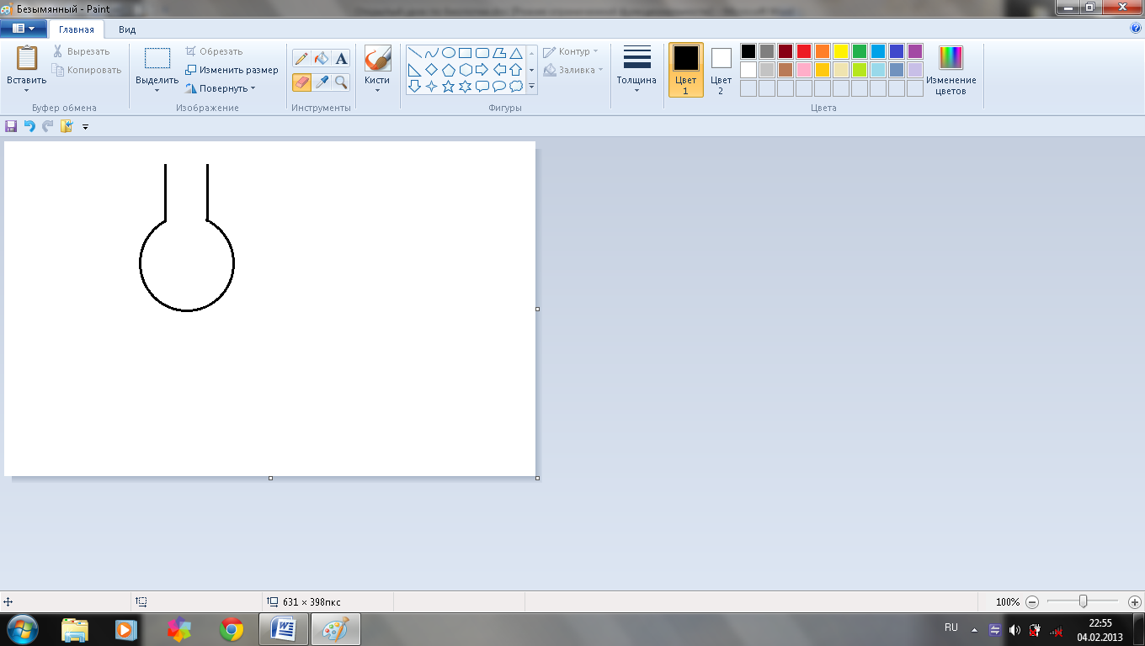
Физика
Атмосфера:
Р О₂=155 мм рт.ст

Р СО₂=0,2 мм рт.ст

А
Р О₂=102 мм рт.ст
Р СО₂=40 мм рт.ст

Ак
Р О₂=100 мм рт.ст
Р СО₂=40 мм рт.ст

Вк
Р О₂=40 мм рт.ст
Р СО₂=47 мм рт.ст

Вывод: Газы поступают из области большего давления в область меньшего давления. Венозная кровь →артериальная кровь.
Поступает – О₂
Удаляется – СО₂
Химия. Наука химия поможет выстроить модель: «Концентрация газов».
Вк
О₂=5%
СО₂=4-4,5%

А
О₂=16%
СО₂=3,7%

Ак
О₂=16%
СО₂=0,3%

Атмосфера:
О₂=21%

СО₂=0,03%

Вывод: Газы поступают из области большей концентрации в область меньшей концентрации.
Венозная кровь →артериальная кровь.
Поступает – О₂
Удаляется – СО₂
Почему? Проблемный вопрос ждёт ответа. Потому, что давление и концентрация О₂ в атмосфере выше, чем в альвеолах и капиллярах.
- Модель: Газообмен в тканях

О₂=5%
О₂=5%
СО₂=3,7%
Вк

Ак

СО₂=4-4,5%
О₂=16%
СО₂=0,3%

клетка

Межклеточное вещество
Вывод: Артериальная кровь →венозная кровь
Поступает – О₂
Удаляется – СО₂.
Разность концентраций (см. предыдущую модель).
Что общего в этих двух процессах?
(Поступает кислород, удаляется углекислый газ. Газообмен происходит из-за разности давления и концентрации газов в разных средах).
В чём отличие?
(Отличие в том, что в легких венозная кровь заменяется на артериальную, а в тканях наоборот).
Кислород пришёл в клетки. Но у нас есть проблемный вопрос: Для чего организму необходим кислород?
В клетке: (химия)
Питательное вещество +О₂→Н₂0 +СО₂+Q
… …, …
Реакция окисления.
Вещество распадается под действием кислорода. Выделяется углекислый газ. А самое главное – образуется энергия! Организм затрачивает её на жизненноважные процессы.
Вывод: Вещество окисляется, чтобы организм получил …. (энергию). Построение учебных моделей помогает облегчить усвоение учебной информации и найти ответы на вопросы. А также воспользоваться знаниями из других естественных наук.
А главный вывод: Организм человека имеет свой химический состав, является физической системой, в которой проявляются законы природы. Человек – часть природы, физическое живое тело.
- Заключение:
Через нос проходит в грудь
И обратно держит путь.
Он невидимый, и всё же
Без него мы жить не можем!
(Воздух)

- Рефлексия:
- Убедились ли Вы на уроке, что разные науки объясняют одно и то же, но каждая по-своему»?
А) да
Б) Частично
В) нет
2. Помогает ли ученику приём построения учебных моделей усваивать учебный материал?
А) да
Б) нет
3. Легко ли Вам вступать в диалог (общение) с учителем в процессе обучения и поиска путей решения проблем?
А) да
Б) не всегда
В) нет
4. Что вы предпочитаете в процессе усвоения знаний?
А) просматривать компьютерные презентации;
Б) выстраивать структурированные конспекты вместе с учителем;
В) в процессе деятельности находить ответы на вопросы.

Приложение 1.
«Кажется, нельзя сомневаться в истине того, что всё в этом мире может быть представлено числом» (Лобачевский)
Дыхательная разминка.
- Исследование «Познай себя».
- Необходимо сосчитать частоту дыхательных движений за 1 минуту в спокойном состоянии. Вдох и выдох – это 1 дыхательное движение. Сколько дыхательных движений осуществит ваш организм за 1 минуту (время пошло). Запишите показатель в тетрадь. Сверте с нормой для здорового человека (18-20 дыхательных движений). Значительные отклонения от нормы должны заставить вас задуматься.
- Необходимо встать быстро и снова сесть на стул (10 раз). Повторим подсчёт (время пошло). Если расхождения с первым показателем большие, то Вам необходимо заниматься спортом и дыхательной гимнастикой, развивать дыхательную систему.
2. Безаппаратное определение ёмкости легких «Звуковой тест».
- Выполнить два дыхательных движения.
- Делаем полный вдох.
- Начинаем не громко мычать пока звук не закончится (считаем секунды).
- Чем дольше звук, тем больше ёмкость легких.

